无状态服务器与有状态服务器的比较总结
无状态服务器的优点 | 有状态服务器的优点
容错 | 较短的请求消息
Open/Close调用没有必要 | 更好的性能
服务器不会因为保留状态信息而浪费空间 | 可以事先成块读到内存
没有打开文件数量的限制 | 同一有效性容易实现
客户机奔溃不会产生问题 | 文件加锁是可能的

一、填空题
1。由于令牌环路中有__1__个令牌,因此任何时刻至多有___1__个站点发送数
据,才不会产生冲突。
2。令牌丢失和___数据帧__无法撤消,是环网上最严重的两种差错。
3。IEEE 802.5令牌环的MAC材帧1有两种基本格式:_令牌帧__和__数据帧__，其中，前者
的长度是确定的,后者则可能很长。
4。令牌环的故障处理功能主要体现在对__令牌___和__数据帧__的维护。
5。在令牌环的媒体访问控制中,为了使环路的比特长度满足的___数据帧长度__要求,因此可
以在每个环接口引人额外的延迟,如使用__移位寄存器___等。
6。__主动令牌管理站__的功能是通过一种超时机制来检测令牌丢失的情况,从而实现令牌环的故
障处理。
7。令牌环的特点是在轻负荷时,由于存在等待令牌的时间,所以效率___较低__,但在重
负荷时,对各站公平访问且效率___高__。
8。在令牌环媒体访问方法中,可以通过两种方法调节环的通信量,二种方法是通过允许各站点在其收到令牌时传输不同量的数据,另一种方法是通过设定_优先权____。
9。逻辑链路控制(LLC)、媒体访问控制(MAC)、___物理层(PHY)___和___传输媒体__组成了令牌环局
域网协议标准。
10。令牌环的媒体访问控制功能包括:帧发送、___令牌发送__、帧接收、__优先权操作___。
11。当某站点从开始发送数据帧到该帧发送完毕所经历的时间,等于该帧从开始发送经循环返回到发送站点所经历的时间,该数据帧的比特数就是__环___的比特长度。
12。当数据帧的传输时延等于信号在环路上的传播时延时,该数据帧的比特数就是以
___比特___度量的环路长度。
二、选择题
1。下面说法中错误的是()。
A)令牌环上的各站点均有相同的机会公平地获取令牌
B)令牌环路中只有一个令牌,所以不会产生冲突
C)令牌环网中,源站发送的数据帧由源站撤销
D)令牌环网中,源站发送的数据帧由目的站撤消
2。访问控制字段AC中T的值为"1"时,表示该帧为()。
- 数据帧B)令牌C)信息帧D)控制帧
【解析】访问控制字段AC中T为令牌/数据帧标志位,该位为"0"表示令牌,该位为"1"表示数据帧。
3。控制字段FC中的前两位标志帧的类型若为"01",表示该帧为()。
A)数据帧B)令牌C)信息帧D)控制帧
4。帧状态字段FS中的A、C位是当数据帧返回发送站时,作为应答信号使发送站了解数
据帧发送的情况,其中若返回的AC =10,则表示()。
A)接收站不存在
B)接收站已收到并复制了数据帧
C)接收站存在,但由于某种原因未接收数据帧,可等待一段时间后再重发
D)以上都不是
【解析】若返回的AC =11,表示接收站已收到并复制了数据帧;若AC =00,表示接收站不存在,此时不必再重发;若AC =10,表示接收站存在,但由于缓冲区不够或其他原因未接收数据帧,可等待一段时间后再重发。
5。IEEE802.5令牌环网中的令牌由三个字节组成,它们分别是()。
A)起始定界符SD,帧控制字段FC和结束定界符ED
B)起始定界符SD,帧控制字段FC和帧状态字段FS
C)起始定界符SD,访问在制字段AC和帧状态字段FS
D)起始定界符SD,访问控制字段AC和结束定界符ED
6。IEEE802标准系列中,规定令牌环采用( )。
A)多令牌协议B)单令牌协议C)随机访问协议D)HDLC协议
7。IEEE802.5令牌环网数据帧中的访问控制字段AC由( )组成。
A)优先级位P、预约位R、令牌位T及监视位M
B)优先级位P、预约位R、令牌位T及帧复制位
C)地址识别位A、预约位R、令牌位T及监视位M
D)地址识别位A、预约位R、令牌位T及帧复制位
8。IEEE802.5标准的令牌环网中,令牌帧为()个字节长。
A)4 B)3 C)2 D)1查看答案
9。在令牌环的媒体访问控制功能中,不包括下列()。
A)帧发送B)优先权操作C)帧复制D)令牌发送
10。令牌环局域网协议包括四个部分,自上而下分别为逻辑链路控制(LLC)、媒体访问控制(MAC)、物理层和传输媒体,IEEE802.5标准定义了()。
A)逻辑链路控制(LLC)、媒体访问控制(MAC)、物理层
B)逻辑链路控制(LLC)、媒体访问控制(MAC)和传输媒体
C)逻辑链路控制(LLC)、物理层和传输媒体
D)媒体访问控制(MAC)、物理层和传输媒体
三、计算题
1。某令牌环媒体长度为5km,数据传输速率为16Mbps,环路上共有100个站点,求环的比
特长度。(设每个站点的接口引入1位延迟)
【解析】环的比特长度=5km×5(μs/km)×16Mbps+1bit×100=50Obit
【答案】500bit

2。长1Okm,16Mbps,100个站点的令牌环,每个站引人1位延迟,信号传播速度为
200m/μs,问:①该环上1位的延迟相当于多少米长度的电缆?②该环的有效位长度
为多少位?
【解析】①10km/200(m/lis)×10-6×16×106(bps)+100×1(bit)=900(bit)
1(bit)×10×103(m)/900(bit)=11.1(m)
②10×103(m)/200(m/μs)×10-6×16×106(bps)=800(bit)
【答案】①11.1m②800bit

3。长lkm、4Mbps、100个站点的令牌环,每个站引入1位延迟,信号传播速度为200m/μs,设数据帧最大长度为100字节。问该环上检查令牌丢失的超时计时器的值至少要设置为多少微秒?
【解析】①1km长的环网传播延迟为1000m/200m/μS=5μS
②100个站的位延迟:100位÷4Mbps=25μS
③发送最长帧的时间:100×8位÷4Mbps=200μs
超时计时器的值至少应设置为:
5μS+25μS+200μs=23Oμs
【答案】大于230μS

4。一个16Mbps的令牌环,其令牌保持计数器的设置值为10μs,在此环上可发送的最长帧为多少位?
【解析】16×106(bps)×10×10-6(s)=160bit
【答案】160bit

5。在10km长的令牌环局域网上,有100个站点,每站引入1位延迟,数据速率为10
Mbps,信号传播速率为200m/μs,问该环的位长度为多少?该环网的实际有效位长度
为多少?
【解析】①环的位长度为5×10×10+1×100=600位
②1位延迟相当于电缆的长度为1×1×10Mbps×200m/μs=20m
环网的实际等效长度为1Okm+2Om/站×100站=12km
【答案】①600位②12km

四、应用题
令牌环的工作原理如下:
①首先进行_____,然后产生一个______令牌,在环上流动;
②希望发送帧的站必须_______,直到它检测到空令牌的到来;
③想发送帧的站拿到空令牌后,首先将其置为______状态,该站紧接着令牌的后面
发送一个______;
④当______时,由于网上无空令牌,所有想发送数据帧的站必须等待;
⑤数据沿途经过的每个站环接口都将该帧的目的地址和本站的地址相比较,如果地址
符合,则将帧放人_______,再送入本站,同时帧将在环上继续流动。若地址不合,环
接口只将数据帧______;
⑥发送的帧沿环循环一周后再回到______,由发送站将该帧从环上移去,同时释放
______。
①环初始化、空
②等待
③忙、数据帧
④令牌忙
⑤接收缓冲区、转发
⑥发送站、令牌

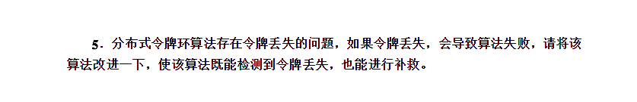
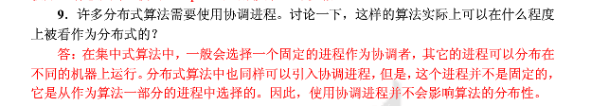
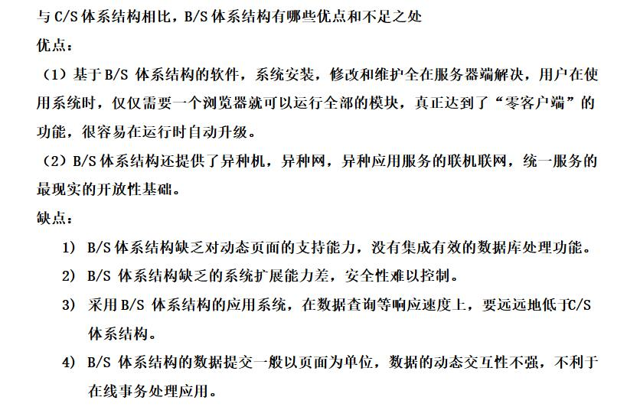
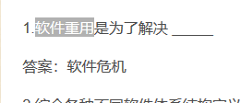

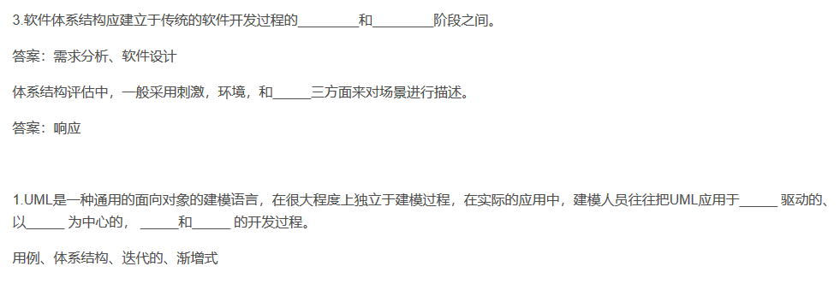
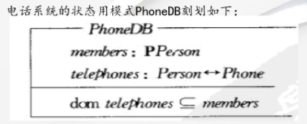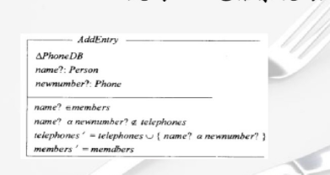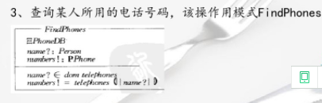

指定号码的用户
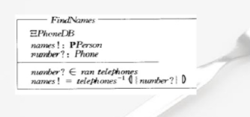
更改电话号码
